Contenido

1 Modelo de Despliegue 2
2 Ambiente de Implementación 2
3 Lenguaje de Dominio Específico para modelado de entidades 3
3.1 Formato de las gramáticas en el presente documento 3
3.2 Gramática del lenguaje de dominio especifico para definición de entidades 3
3.3 Especificación del modelo 4

Modelo de Despliegue
Se describe el despliegue en el diagrama a continuación. Cabe decir que el sistema está preparado para funcionar sin el servidor web, integrando la funcionalidad del mismo en el servidor del shopping. De todos modos, se aconseja implementarlos de ese modo para disponer de mejores prestaciones, incluyendo la posibilidad de administrar en forma remota los negocios. Por último, los nombres de los nodos se establecieron de acuerdo a los módulos, no a los actores de negocio:

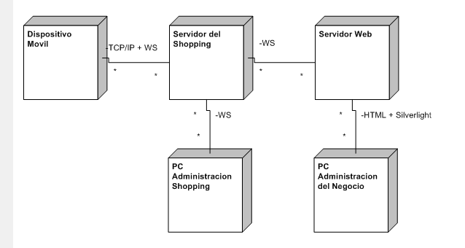

Ambiente de Implementación
De acuerdo a los nodos identificados, se establecen los requerimientos de hardware y software:
Nodos
- Dispositivo Móvil: se requiere poseer instalado .Net Compact Framework 3.5 . Se esperan celulares del tipo “Smart Phone”. Se soportan todos los dispositivos con Windows Mobile desde su versión 2003.
- Servidor del Shopping: se requiere tener instalado Windows Vista y .Net Framework 3.5, Windows Server 2008, o Windows XP con .NET Framework 3.5.
- PC Administración del Shopping: se requiere Windows Vista y .Net Framework 3.5 . Se recomienda poseer una placa de aceleración gráfica para desplegar mejores interfaces de usuario.
- Servidor Web: debe poseer instalado Windows XP e IIS 7 (servidor de internet) u otra versión de servidor de Windows como Windows 2003 Server.
- PC Administración del Negocio: Como mínimo, debe poseer un web browser que soporte Silverlight en su versión 2.0 (Internet Explorer 6, Firefox 2.0, o versiones posteriores).
- Conectividad:
  - Cableado: La conexión entre la PC de Administración del Shopping y el servidor, junto con la del servidor Web (en caso de usarse), debe ser cableada con cable UTP CAT5e. Opcionalmente, se recomienda que la comunicación entre el servidor Web y las PC de Administración de Negocio sea cableada.
  - Inalámbrico: La conexión entre los dispositivos móviles y el Servidor del Shopping será inalámbrica.

Lenguaje de Dominio Específico para modelado de entidades
En el marco de la aplicación del paradigma de orientación al lenguaje utilizamos un lenguaje de dominio especifico para mapear clases de entidades, acceso a datos (persistencia en la base de datos) y reglas de negocios el cual esta especificado sintácticamente por una gramática independiente del contexto.

Formato de las gramáticas en el presente documento
Se utilizara letra Curier normal para escribir palabras Terminales y Curier Cursiva para palabras No Terminales.
Adicionalmente se utiliza el símbolo “*” (asterisco) para indicar una repetición de cero o muchas veces de una regla de producción y el símbolo “?” (signo de pregunta) para indicar la opcionalidad de un terminal o no termial.
Un “_” (guión bajo) al final de una línea indica que por razones de espacio la regla se continuo en la línea inferior.

Gramática del lenguaje de dominio especifico para definición de entidades

Definición_de_Entidad:
Model::Define( Nombre_Entidad , Posee_Capa_de_Reglas ) Cuerpo_de_Entidad ;

Cuerpo_de_Entidad:
Definición_de_Campo *
Definición_de_Relación *

Definición_de_Campo:
Model::Define( Nombre_Campo, Tipo_Campo) Reglas_Del_Campo?;

Definición_de_Relación:
Model::Relation( Nombre_Entidad_Relacionada , Nombre_Relación, Tipo_Relacion, Guardar?, Eliminar?, Cargar? ) Reglas_De_La_Relación?;

Tipo_Relación:
RelationTypes::UnoAMuchos
RelationTypes::UnoAUno

Reglas_Del_Campo:
Regla_De_Campo*

Regla_De_Campo:
Rules::PropertyNotNull (Información_para_Usuario);
Rules::PropertyGreaterThanZero (Información_para_Usuario);
Rules::PropertyDateTimeLowerThan(Campo_a_Comparar, _ Información_para_Usuario);
Rules::PropertyDateTimeInTheFuture(Información_para_Usuario);

Reglas_De_La_Relación:
Regla_De_La_Relación*

Regla_De_La_Relación:
Rules::CollectionNonEmpty (Información_para_Usuario);
Rules:: PropertyCollection(Nombre_Colección) Relgas_Del_Campo ;

Especificación del modelo
A continuación se muestran un ejemplo de especificación del modelo de entidades/acceso a datos/negocios (utilizando la gramática previamente definida).

Model::Define(Category, true){
Model::Field(Description, gettype(string));
Model::Field(Name, gettype(string));
Model::Relations(Category, Children, Category, RelationTypes::UnoAMuchos, true);
Model::Relations(Preference, Preference, RelationTypes::UnoAMuchos, false, false);
Model::Relations(ServiceCategory, ServiceCategory, RelationTypes::UnoAMuchos);
Model::Relations(StoreCategory, RelationTypes::UnoAMuchos, false, false);
};

